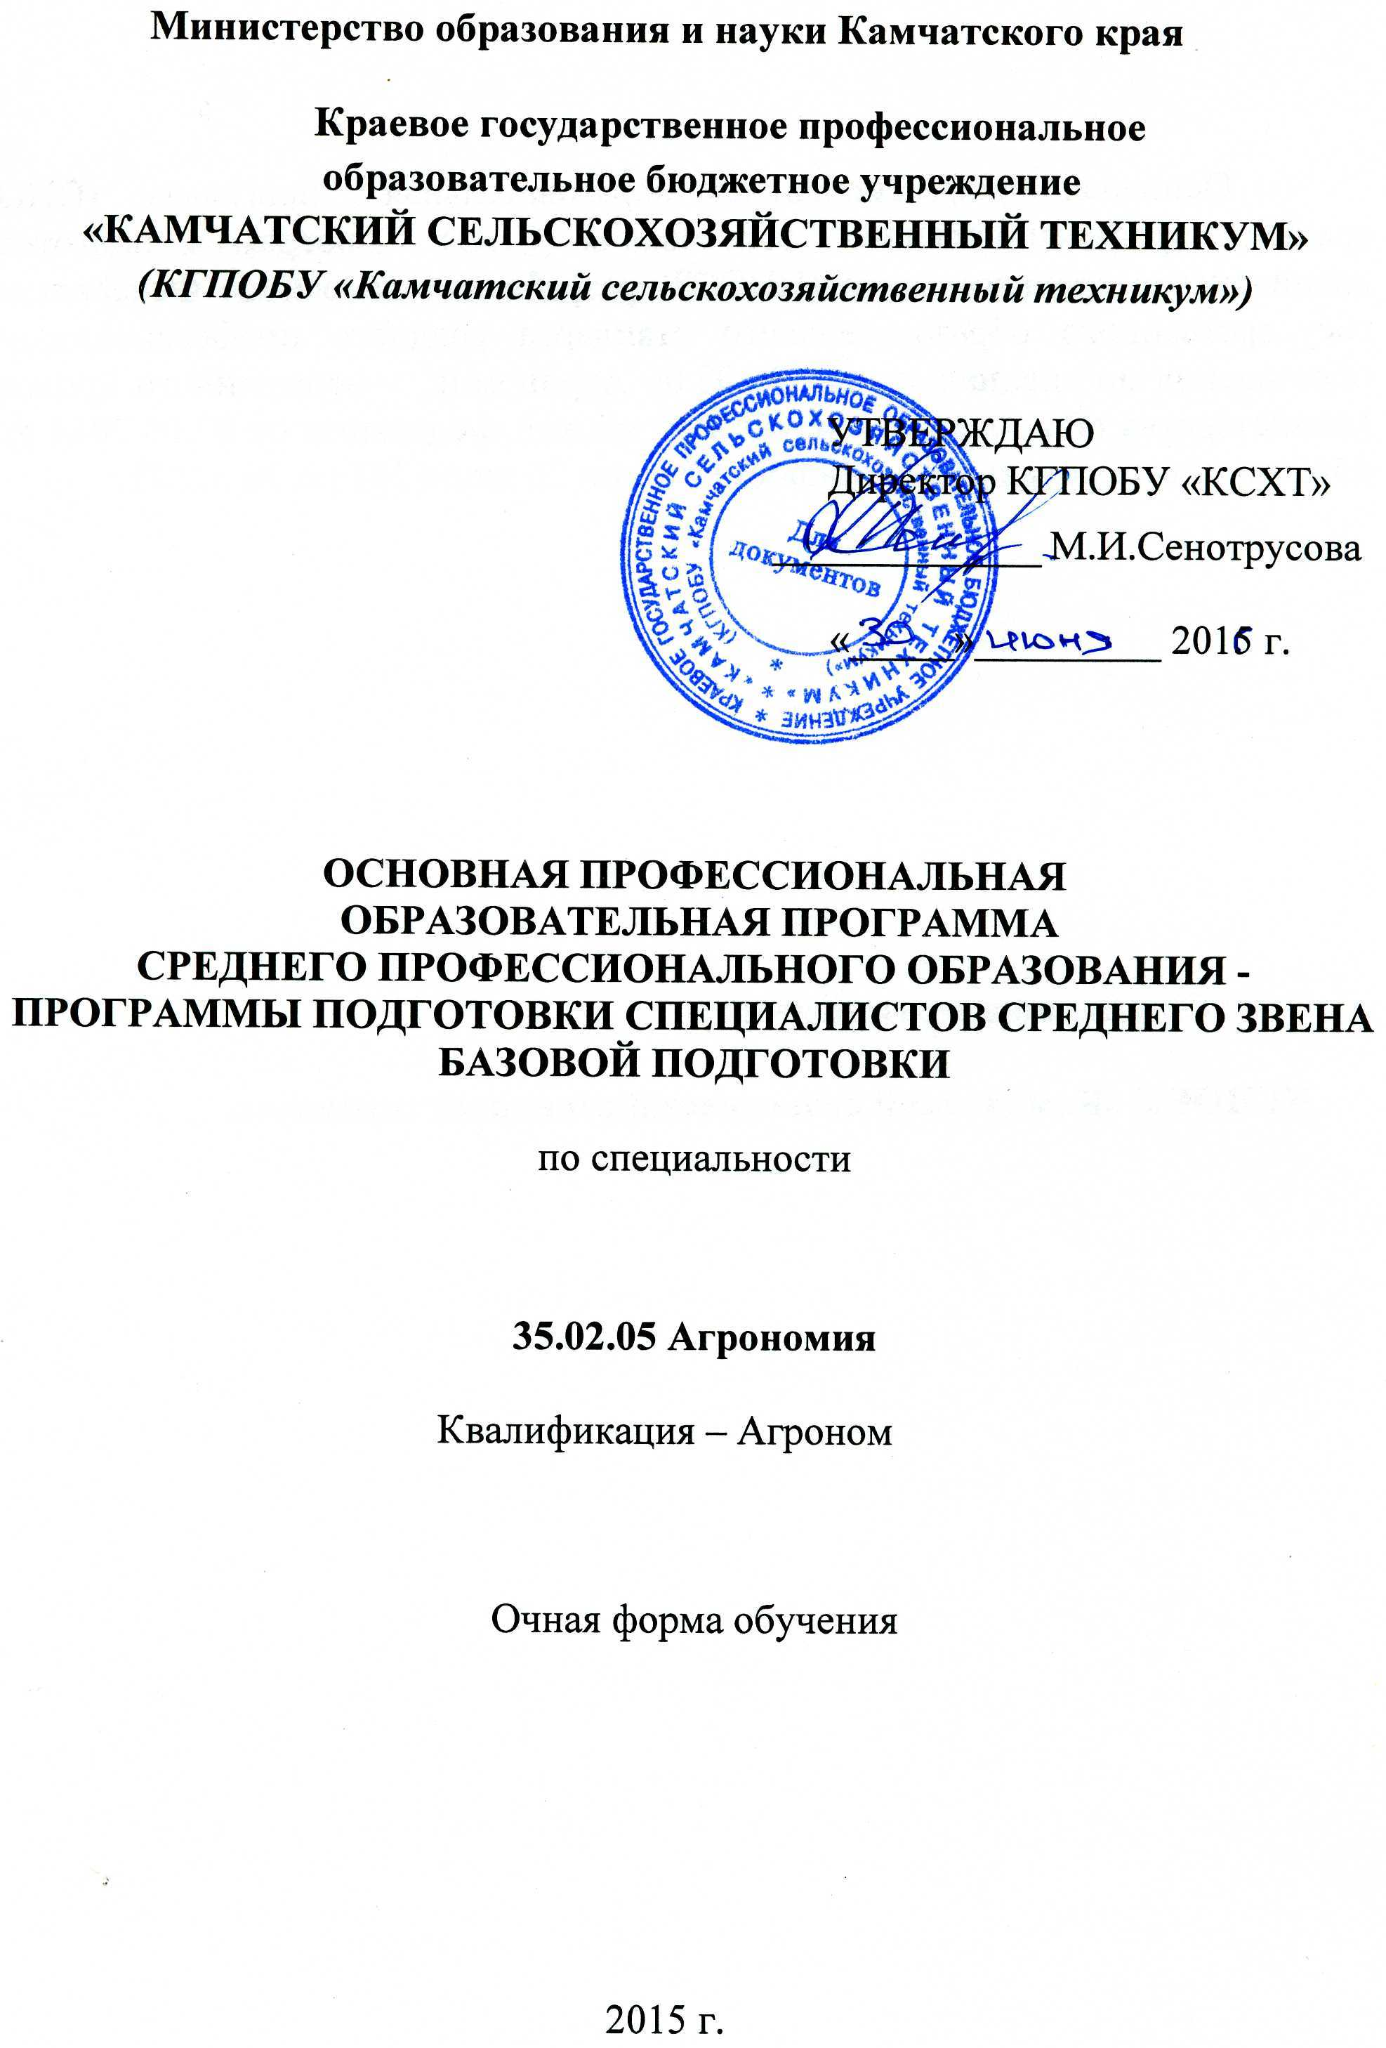

Основная профессиональная образовательная программа (ОПОП) среднего профессионального образования (СПО) - программы подготовки специалистов среднего звена (ППССЗ) разработана на основе Федерального государственного образовательного стандарта среднего профессионального образования по специальности 35.02.05 Агрономия, утвержденного приказом Министерства образования и науки Российской Федерации от 07.05.2014 г. № 454, зарегистрированного в Минюсте России 26 июня 2014 г. № 32871.

Организация - разработчик:

КГПОБУ «Камчатский сельскохозяйственный техникум»

СОДЕРЖАНИЕ
1. Общие положения
1.1. Образовательная программа
1.2.Нормативные документы для разработки ППССЗ
1.3.Общая характеристика ППССЗ
1.3.1.Цель (миссия) ППССЗ
1.3.2.Срок освоения ППССЗ
1.3.3.Трудоемкость ППССЗ
1.3.4.Особенности ППССЗ
1.3.5.Требования к поступающим в техникум
1.3.6.Востребованность выпускников
1.3.7.Возможности продолжения образования выпускника
1.3.8.Основные пользователи ОПОП
2. Характеристика профессиональной деятельности выпускника
2.1.Область профессиональной деятельности
2.2.Объекты профессиональной деятельности
2.3.Виды профессиональной деятельности
2.4.Задачи профессиональной деятельности выпускника
3. Требования к результатам освоения ППССЗ
3.1.Общие компетенции
3.2.Виды профессиональной деятельности и профессиональные компетенции
3.3.Матрица соответствия компетенций учебным дисциплинам и профессиональным модулям
4. Документы, регламентирующие содержание и организацию учебного процесса
4.1.Базисный учебный план
4.2.Учебный план очной формы получения образования примерной ППССЗ
4.3.Учебный план ППССЗ
4.4.Календарный учебный график
4.5.Рабочие программы учебных дисциплин и
профессиональных модулей (аннотации)
4.6.Программы учебной и производственной практик
5. Контроль и оценка результатов освоения ППССЗ
5.1.Контроль и оценка освоения основных видов профессиональной деятельности, профессиональных и общих компетенций
5.2.Требования к выпускным квалификационным работам
6. Материально-техническое обеспечение реализации ППССЗ
Приложение

Общие положения
  - Образовательная программа
Основная профессиональная образовательная программа (ОПОП) СПО программы подготовки специалистов среднего звена (ППССЗ) по специальности 35.02.05 Агрономия обеспечивает реализацию федерального государственного образовательного стандарта с учетом образовательных потребностей и запросов обучающихся и реализуется Камчатским сельскохозяйственным техникумом по программе базовой подготовки на базе основного общего образования
ППССЗ представляет собой систему документов, разработанную и утвержденную техникумом с учетом требований регионального рынка труда на основе Федерального государственного образовательного стандарта среднего профессионального образования (ФГОС СПО) по специальности 35.02.05 Агрономия, утвержденного приказом Министерства образования и науки Российской Федерации от 07.05.2014 г. № 454, зарегистрированного в Минюсте России 26 июня 2014 г. № 32871.
ППССЗ регламентирует цель, ожидаемые результаты, содержание, условия и технологии организации образовательного процесса, оценку качества подготовки выпускника по данной специальности и включает в себя учебные планы, программы учебных дисциплин, профессиональных модулей, производственной практики и другие методические материалы, обеспечивающие качественную подготовку обучающихся.
ППССЗ ежегодно пересматривается и обновляется в части содержания учебных планов, состава и содержания программ учебных дисциплин, программ профессиональных модулей, программы учебной и производственной практик, методических материалов, обеспечивающих качество подготовки обучающихся.
ППССЗ реализуется в совместной образовательной, научной, производственной, общественной и иной деятельности обучающихся и работников техникума.
ППССЗ предусматривает изучение следующих учебных циклов:
- общего гуманитарного и социально-экономического;
- математического и общего естественнонаучного;
- профессионального;
и разделов:
- учебная практика;
- производственная практика (по профилю специальности);
- производственная практика (преддипломная);
- промежуточная аттестация;
- государственная (итоговая) аттестация (подготовка и защита выпускной квалификационной работы).

1.2. Нормативные документы для разработки ППССЗ
Нормативную основу разработки ППССЗ по специальности 35.02.05 Агрономия составляют:
- Федерального закона от 29.12.2012г. № 273-ФЗ «Об образовании в Российской Федерации»;
- Федерального государственного образовательного стандарта среднего профессионального образования по специальности 35.02.05 Агрономия, утвержденного приказом Министерства образования и науки Российской Федерации от 07.05.2014 г. № 454, зарегистрированного в Минюсте России 26 июня 2014 г. № 32871;
- Приказа Министерства образования и науки Российской Федерации от 29.10.2013 г. № 1199 «Об утверждении перечней профессий и специальностей среднего профессионального образования»;
- Положения о практике обучающихся, осваивающих основные профессиональные образовательные программы среднего профессионального образования, утвержденным приказом Министерства образования и науки Российской Федерации от 18.04. 2013 г. № 291;
- Порядка организации и осуществления образовательной деятельности по образовательным программам среднего профессионального образования, утвержденным приказом Министерства образования и науки Российской Федерации от 14.06.2013 г. № 464;
- Приказа Министерства образования и науки Российской Федерации от 15.12.2014 г. № 1580 «О внесении изменений в Порядок организации и осуществления образовательной деятельности по образовательным программам среднего профессионального образования, утвержденным приказом Министерства образования и науки Российской Федерации от 14.06.2013 г. № 464;
- Письма Департамента государственной политики в сфере подготовки рабочих кадров и ДПО от 19.12.2014 г. № 06-1225 «Рекомендации по организации получения среднего общего образования в пределах освоения образовательных программ среднего профессионального образования на базе основного общего образования с учетом требований федеральных государственных образовательных стандартов и получаемой профессии или специальности среднего профессионального образования»;
- Разъяснения по формированию примерных программ профессиональных модулей начального профессионального и среднего профессионального образования на основе Федеральных государственных образовательных стандартов начального профессионального и среднего профессионального образования, утвержденные Департаментом государственной политики в образовании Министерства образования и науки Российской Федерации 27 августа 2009 г. (www. Firo. ru);
- Разъяснения по формированию примерных программ учебных дисциплин начального профессионального и среднего профессионального образования на основе Федеральных государственных образовательных стандартов начального профессионального и среднего профессионального образования, утвержденные Департаментом государственной политики в образовании Министерства образования и науки Российской Федерации 27 августа 2009 г. ( www. Firo. ru);
- Разъяснения по формированию примерных программ учебных дисциплин НПО и СПО на основе ФГОС НПО и ФГОС СПО (Приложение к Письму Департамента государственной политики в сфере образования Министерства образования и науки РФ от 18 декабря 2009 г. № 03-2672) ( www. Firo. ru);
- Письмо Министерства образования и науки Российской Федерации от 20.10.2010г. № 12-69 «О разъяснениях по формированию учебного плана ОПОП НПО и СПО»;
- Разъяснения ФИРО по формированию учебного плана ОПОП НПО/СПО ( www. Firo. ru);
- Устав КГПОБУ «Камчатский сельскохозяйственный техникум».

1.3. Общая характеристика ППССЗ
1.3.1. Цель (миссия) ППССЗ
ППССЗ имеет целью развитие у обучающихся личностных качеств, а также формирование общих и профессиональных компетенций в соответствии с требованиями ФГОС СПО по данной специальности.
Выпускник техникума в результате освоения ППССЗ по специальности 35.02.05 Агрономия будет профессионально готов к деятельности:
- реализация агротехнологий различной интенсивности и первичная обработка продукции растениеводства;
- защита почв от эрозии и дефляции, воспроизводство их плодородия;
- осуществление хранения, транспортировки и предпродажной подготовки продукции растениеводства;
- управление работами по производству продукции растениеводства;
- Выполнение работ по одной или нескольким профессиям рабочих, должностям служащих:
- Тракторист – машинист сельскохозяйственного производства, код 19205;
- Плодоовощевод, код16668;
- Водитель автомобиля категорий «В» и «С», код 11442.
Образовательная программа ориентирована на реализацию следующих принципов:
- приоритет практикоориентированных знаний выпускника;
- ориентация на развитие местного и регионального сообщества;
- формирование готовности принимать решения и профессионально действовать в нестандартных ситуациях;
- формирование потребности к постоянному развитию и инновационной деятельности в профессиональной сфере, в том числе и к продолжению образования;
1.3.2. Срок освоения ППССЗ
Нормативный срок освоения ППССЗ базовой подготовки при очной форме получения образования определяется образовательной базой приема и составляет:
- на базе среднего общего образования – 2 года 10 месяцев (147 недель);
- на базе основного общего образования – 3 года 10 месяцев (199 недель).

1.3.3. Трудоемкость ППССЗ
Учебные циклы | Образовательная база приема
 | Среднее общее образование |  | Основное общее образование
 | Число недель | Количество часов | Число недель | Количество часов
Аудиторная нагрузка | 76 | 2736 | 115 | 4140
Самостоятельная работа |  | 1368 |  | 2070
Учебная практика | 33 | 1188 | 33 | 1188
Производственная практика (по профилю специальности)
Производственная практика (преддипломная) | 4 |  | 4
Промежуточная аттестация | 5 |  | 7
Государственная итоговая аттестация | 6 |  | 6
Каникулярное время | 23 |  | 34
Итого: | 147 |  | 199

1.3.4. Особенности ППССЗ
Практикоориентированность подготовки выпускников по специальности 35.02.05 Агрономия составляет 64,4 % от общего объема часов подготовки и соответствует диапазону допустимых значений для СПО базовой подготовки. Это дает возможность выпускникам быть конкурентоспособными и востребованными на рынке труда.
ППССЗ по специальности 35.02.05 Агрономия на базе основного общего образования предполагает изучение следующих учебных циклов:
- образовательный цикл - О
- общий гуманитарный и социально-экономический - ОГСЭ;
- математический и общий естественнонаучный – ЕН;
- профессиональный – П;
- учебная практика – УП;
- производственная практика (по профилю специальности) – П;
- производственная практика (преддипломная) – Д;
- промежуточная аттестация – А;
- государственная (итоговая) аттестация - ГИА.
Обязательная аудиторная нагрузка предполагает лекции, практические занятия, включая семинары и выполнение курсовой работы. Количество часов внеаудиторной (самостоятельной) работой студентов по основной профессиональной образовательной программе составляет в целом 50% от аудиторной работы. Самостоятельная работа организуется в форме подготовки рефератов, самостоятельного изучения отдельных дидактических единиц, написания курсовых работ (проектов), выпускной квалификационной работы, работы в системе «Интернет-тренажеры» и т.д.
Обязательная часть ППССЗ по циклам составляет 70% от общего объема времени, отведенного на их освоение. Вариативная часть (30%) распределена в соответствии с потребностями работодателей и дает возможность расширения и углубления подготовки, определяемой содержанием обязательной части, получения дополнительных умений и знаний, необходимых для обеспечения конкурентоспособности выпускника в соответствии с запросами регионального рынка труда и возможностями продолжения образования.
При освоении ППССЗ специальности 35.02.05 Агрономия по учебному плану на базе основного общего образования с получением среднего общего образования студенты изучают:
- шестнадцать учебных дисциплин общеобразовательного цикла – «Русский язык и литература», «Иностранный язык», «Математика: алгебра и начала анализа, геометрия», «История», «Физическая культура», «ОБЖ», «Информатика», «Физика», «Химия», «Обществознание (включая экономику и право)», «Биология», «География», «Экология», «История Камчатского края», «Искусство (МХК)», «Основы православной культуры»;
- четыре учебных дисциплины общего гуманитарного и социально-экономического цикла – «Основы философии», «История», «Иностранный язык», «Физическая культура»;
- одну учебную дисциплину математического и общего естественнонаучного цикла – «Экологические основы природопользования»;
- пятнадцать учебных дисциплин общепрофессионального цикла – «Ботаника и физиология растений», «Основы агрономии», «Основы животноводства и пчеловодства», «Основы механизации, электрификации и автоматизации сельскохозяйственного производства», «Микробиология, санитария и гигиена», «Основы аналитической химии», «Основы экономики, менеджмента и маркетинга», «Правовые основы профессиональной деятельности», «Метрология, стандартизация и подтверждение качества», «Информационные технологии в профессиональной деятельности», «Охрана труда», «Безопасность жизнедеятельности», «Биохимия растений», «Селекция растений на Камчатке», «Кормопроизводство»;
- пять профессиональных модулей – ПМ.01 «Реализация агротехнологий различной интенсивности», ПМ.02 «Защита почв от эрозии и дефляции, воспроизводство их плодородия», ПМ.03 «Хранение, транспортировка, предпродажная подготовка и реализация продукции растениеводства», ПМ.04 «Управление работами по производству и переработке продукции растениеводства», ПМ.05 «Выполнение работ по одной или нескольким профессиям рабочего или должностям служащего:
- Тракторист – машинист сельскохозяйственного производства, код 19205;
- Плодоовощевод, код16668;
- Водитель автомобиля категорий «В» и «С», код 11442.
В соответствии с ФГОС СПО практика является обязательным разделом ППССЗ. Она представляет собой вид учебных занятий, обеспечивающих практико-ориентированную подготовку обучающихся. При реализации ППССЗ предусматриваются учебная практика и производственная практика (по профилю специальности).
Учебная практика и производственная практика проводятся образовательным учреждением при освоении обучающимися профессиональных компетенций в рамках профессиональных модулей.
Занятия по учебной практике проводятся концентрировано в техникуме (коллекционно-опытное поле, полигоны).
Производственная практика (практика по профилю специальности) проводится в организациях, направление деятельности которых соответствует профилю подготовки обучающихся. Практика проводится концентрированно после освоения всех разделов профессионального модуля и завершается дифференцированным зачѐтом.
Освоение программы междисциплинарного курса завершается дифференцированным зачѐтом. Формой итоговой аттестации по профессиональному модулю является экзамен (квалификационный). Производственная практика проводится в организациях, направление деятельности которых соответствует профилю подготовки обучающихся.
ППССЗ по специальности 35.02.05 Агрономия предусматривает в рамках профессионального модуля ПМ.05 «Выполнение работ по одной или нескольким профессиям рабочего или должностям служащего: Тракторист – машинист сельскохозяйственного производства, код 19205; Плодоовощевод, код16668; Водитель автомобиля категорий «В» и «С», код 11442» освоение трех междисциплинарных курсов:
- МДК.05.01 «Эксплуатация и техническое обслуживание сельскохозяйственных машин и оборудования»;
- МДК.05.02 «Технология плодоовощеводства»;
- МДК.05.03 «Транспортировка грузов и перевозка пассажиров».
По результатам освоения профессионального модуля ПМ.05, который включает проведение учебной и производственной практики, обучающийся получает свидетельства о профессиях.
Присвоение квалификации проводится с участием работодателей.
Мобильность студентов проявляется в обеспечении выбора индивидуальной образовательной траектории.
При формировании индивидуальной образовательной траектории студент имеет право на перезачет соответствующих дисциплин и профессиональных модулей, освоенных в процессе предшествующего обучения (в том числе и в других образовательных учреждениях), который освобождает от необходимости их повторного освоения.
В целях воспитания и развития личности, достижения результатов при освоении основной профессиональной образовательной программы в части развития общих компетенций студенты участвуют в работе общественных организаций, спортивных и творческих клубов.
В техникуме предусмотрено использование инновационных образовательных технологий (деловые игры, выполнение курсовых работ (проектов) выпускных квалификационных работ по реальной тематике), применение информационных технологий (организация свободного доступа к ресурсам Интернет, предоставление учебных материалов в электронном виде, использование мультимедийных средств).
По завершению ППССЗ выпускникам выдается диплом государственного образца об окончании учреждения среднего профессионального образования подготовки специалистов среднего звена.

1.3.5. Требования к поступающим в техникум
Абитуриент должен представить один из документов государственного образца:
- аттестат о среднем общем образовании;
- диплом о начальном профессиональном образовании, если в нем есть запись о получении предъявителем среднего общего образования;
- диплом о среднем профессиональном или высшем профессиональном образовании;
- сертификат о сдаче ЕГЭ по дисциплинам вступительных испытаний (оригинал или ксерокопию).

1.3.6. Возможности продолжения образования выпускника
Выпускник, освоивший ППССЗ по специальности 35.02.05 Агрономия, подготовлен:
- к освоению ООП ВПО;
- к освоению ООП ВПО в сокращенные сроки.

1.3.7. Основные пользователи ППССЗ
Основными пользователями ППССЗ являются:
- преподаватели, сотрудники, учебный отдел техникума;
- студенты, обучающиеся по специальности 35.02.05 Агрономия;
- администрация;
- абитуриенты и их родители, работодатели.

